| http://www.duoc.cl/sites/default/files/logo_summit_0.png |
| --- |
| Análisis y Diseño |
| *Proyecto:* ***Plataforma de Gestión de de Vehículos Taller PepsiCo Chile*** |
|  |
|  |
|  |

|  |
| --- |

# Tabla de Contenidos

**Tabla de Contenidos 2**

**Etapa actual 3**

**Introducción 4**

Propósito del software 4

Alcance del software 5

Descripción del Producto 5

Perspectiva del producto 6

**Requerimientos 7**

Requerimientos Funcionales 7

Módulo 1: Gestión de Ingreso de Vehículos 7

Gestión de Agenda y Asignaciones 7

Gestión del Proceso de Taller 7

Gestión de Backups de Vehículos 8

Gestión de Documentos y Evidencias 8

Reportes y Supervisión 8

Gestión de Usuarios y Roles 8

Notificaciones y Comunicaciones 9

Requerimientos No Funcionales 10

Usabilidad 10

Rendimiento 10

Seguridad 10

Disponibilidad y Confiabilidad 10

Escalabilidad y Mantenibilidad 10

Compatibilidad 11

**Casos de Uso del Sistema 11**

**Características del usuario 23**

**Limitaciones y restricciones 24**

Limitaciones 24

Restricciones de Diseño. 24

Restricciones de integridad 24

**Diagramas y modelos 25**

Diagrama de flujo actual 25

Diagrama de flujo proceso de revisión de vehículo con solución 26

Modelo de datos 27

Diccionario de datos 28

Diagrama de componentes 36

Mockups 37

**conclusión 38**

# Etapa actual

| **Plataforma de Gestión de Ingreso de Vehículos – PepsiCo Chile** | | | | |
| --- | --- | --- | --- | --- |
| **1 Planificación** | **2 Análisis y Diseño** | **3 Preparación Técnica** | **4 Desarrollo del Sistema** | **5 Pruebas y Cierre** |
| 1.1 Acta de Constitución | 2.1 Levantamiento de Requerimientos | 3.1 Configuración de Entorno de Desarrollo | 4.1 Base de Datos | 5.1 Plan y Ejecución de Pruebas |
| 1.2 Planificación y Carta Gantt | 2.2 Modelo de Datos |  | 4.2 Backend | 5.2 Documentación (Manuales + Informe Final) |
|  | 2.3 Mockups de la Interfaz |  | 4.3 Frontend | 5.3 Despliegue Final |
|  |  |  | 4.4 Consultas y Reportes | 5.4 Presentación Final |

# Introducción

## Propósito del software

El propósito de este documento es establecer de manera clara todos los puntos necesarios para la creación del software de gestión de vehículos del taller de PepsiCo Chile, desde la etapa de inicio hasta el término del proyecto, entregando información comprensible y pública para clientes, usuarios, gerentes, supervisores, ejecutivos y personal administrativo.

La finalidad del proyecto consiste en mejorar y centralizar los procesos internos del taller, que actualmente se coordinan mediante mensajes de WhatsApp y se registran en planillas de Excel. Esta práctica genera pérdida de datos, desorden en la información, retrasos y duplicidad de tareas, dificultando la trazabilidad.

Los objetivos específicos del sistema son:

Optimizar el registro y seguimiento de mantenimientos, asignaciones y documentos legales asociados a cada vehículo.

Mejorar la seguridad de la información, evitando pérdida de datos y controlando el acceso mediante roles.

Facilitar el acceso en tiempo real a la información relevante, como mantenimientos, reportes de productividad y vencimiento de documentos.

Reducir la carga administrativa y los errores derivados de procesos manuales.

En resumen, el proyecto busca garantizar un control eficiente del flujo de datos y documentos en el taller, aumentando la productividad de este.

## Alcance del software

El sistema cubrirá principalmente las áreas de administración, gestión operativa y control

Documental dentro del Taller de Vehículos de PepsiCo Chile.

El software permitirá:

Registro de ingresos de vehículos y asignación de mecánicos según especialidad.

Administración de documentos legales (seguros, permisos, revisiones técnicas)

Registro de mantenimientos y repuestos utilizados.

Control de horas-hombre, pausas y disponibilidad de personal.

Generación de reportes automáticos sobre estado de la flota, productividad y cumplimiento.

Administración de usuarios diferenciados (administrador, mecánico, supervisor, chofer).

Este sistema no contempla en su versión inicial:

Integración con sistemas externos de gestión (ERP).

Módulo financiero de costos y facturación.

Aplicaciones móviles nativas (se limitará a una versión web responsiva).

En términos generales, el alcance del software busca digitalizar y centralizar la gestión del taller,

asegurando trazabilidad, seguridad y eficiencia operativa.

## Descripción del Producto

La plataforma de gestión de vehículos para el Taller PepsiCo Chile es un sistema web integral que centraliza los procesos de ingreso, mantenimiento, control documental y generación de reportes de los camiones de la flota. Su propósito es optimizar la trazabilidad de los servicios realizados, mejorar la eficiencia operativa y garantizar la seguridad de la información, mediante una solución tecnológica escalable y accesible desde cualquier navegador web moderno.

Departamentos involucrados: Administrativo, Ventas, Clientes (Choferes/Apoderados del servicio).

## Perspectiva del producto

El sistema forma parte de la estrategia de digitalización del área de transporte de PepsiCo. Se integrará como la plataforma central de gestión del taller, reemplazando procesos manuales y dispersos. Su uso permitirá estandarizar registros, asegurar la disponibilidad en tiempo real de la información y apoyar tanto a personal operativo (mecánicos, administrativos) como a la gerencia en la generación de reportes estratégicos.

# 

# Requerimientos

## Requerimientos Funcionales

### Módulo 1: Gestión de Ingreso de Vehículos

RF-01: Permitir al chofer solicitar atención para un vehículo indicando patente y tipo de problema.

RF-02: Mostrar disponibilidad de horarios (hoy/mañana, según urgencia).

RF-03: Registrar ingreso del vehículo validado por el guardia, con patente, hora.

RF-04: Registrar salida del vehículo validada por el guardia.

### Gestión de Agenda y Asignaciones

RF-05: Coordinar agenda de ingreso de vehículos evitando solapamientos.

RF-06: Asignar mecánicos según especialidad y tipo de problema (Jefe de Taller).

RF-07: Registrar horas de entrada, salida y responsables de atención.

### Gestión del Proceso de Taller

RF-08: Registrar diagnóstico, reparaciones realizadas y observaciones del mecánico.

RF-09: Subir fotos y documentación relacionada a fallas, reparaciones y daños.

RF-10: Registrar pausas de trabajo con hora de inicio, fin y motivo, sin cerrar el proceso.

RF-11: Cerrar el proceso de reparación, guardando tiempos y resultados.

### Gestión de Backups de Vehículos

RF-12: Notificar al chofer disponibilidad de camión de backup o de avanzada en caso de indisponibilidad de su vehículo.

RF-13: Registrar entrega de camión alternativo o notificar que no hay disponibilidad.

### Gestión de Documentos y Evidencias

RF-14: Permitir carga y consulta de documentos legales (seguros, permisos, informes de accidentes).

RF-15: Centralizar el historial documental de cada vehículo (hasta el tiempo de retención definido de 4 meses).

### Reportes y Supervisión

RF-16: Proporcionar tablero en tiempo real con estados de vehículos.

RF-17: Permitir validación de resultados de reparación por supervisor antes de liberar vehículo.

RF-18: Generar reportes automáticos de productividad, horas-hombre, tiempos de espera y pausas.

RF-19: Permitir exportar reportes en Excel (.xlsx)

### Gestión de Usuarios y Roles

RF-20: Crear, editar y eliminar usuarios del sistema.

### Notificaciones y Comunicaciones

RF-21: Enviar notificaciones automáticas a choferes, supervisores y mecánicos sobre estados del proceso.

RF-22: Permitir comunicación interna entre roles mediante observaciones vinculadas al vehículo/proceso.

## Requerimientos No Funcionales

### Usabilidad

RNF-01: Interfaz intuitiva y de fácil uso para usuarios de distintas edades y niveles técnicos.

RNF-02: Plataforma web responsiva accesible desde cualquier navegador moderno.

RNF-03: Uso de lenguaje claro y flujos simples en la interfaz.

### Rendimiento

RNF-04: El sistema debe procesar actualizaciones en tiempo real.

RNF-05: Tiempo máximo de respuesta por acción de usuario ≤ 2 segundos.

RNF-06: Soporte para atención en paralelo de múltiples mecánicos y vehículos.

### Seguridad

RNF-07: Autenticación de usuario con credenciales únicas.

RNF-08: Gestión de permisos por rol de usuario.

RNF-09: Protección de datos confidenciales de vehículos y choferes.

### Disponibilidad y Confiabilidad

RNF-10: Disponibilidad del sistema ≥ 99% en horario laboral.

### Escalabilidad y Mantenibilidad

RNF-11: Capacidad de agregar nuevos usuarios, talleres y zonas sin impacto crítico.

RNF-16: Base de datos configurada para almacenar información por un máximo de 4 meses.

### Compatibilidad

RNF-17: Exportación de información a Excel.

# 

# Casos de Uso del Sistema

| RF-01 - Solicitud de atención de vehículo | |
| --- | --- |
| Descripción | Actores |
| Chofer solicita atención indicando patente y tipo de problema y prioridad. | Chofer, Sistema |
| Precondiciones | Secuencia Normal |
| Chofer Autenticado, Camión Registrado en Vehículo | 1. Chofer accede al módulo de solicitud de atención. 2. Selecciona tipo de problema: mecánico, eléctrico, documentación. 3. Sistema muestra horarios disponibles (Agenda_Taller) según urgencia y taller. 4. Chofer selecciona fecha/hora de preferencia. 5. Sistema valida solapamiento de horarios. 6. Sistema registra solicitud en Taller_Mantenimiento con estado “Pendiente”. 7. Sistema genera entrada en Historial_Cambios.  8. Sistema notifica a jefe de Taller |
| Postcondiciones |
| Estado del Camión “Solicitud Pendiente”, registro creado, notificaciones enviadas. |
| Excepciones |
| Camión no registrado → error.  Horario ocupado → sugerencia de horario alternativo. |
| Comentarios | Caso de uso derivado del requerimiento funcional RF-01. |

| RF-02 - Visualización de disponibilidad de horarios | |
| --- | --- |
| Descripción | Actores |
| Chofer visualiza disponibilidad de horarios en función de urgencia. | Chofer, Sistema |
| Precondiciones | Secuencia Normal |
| Chofer autenticado | 1. Chofer abre módulo de agenda.  2. Sistema obtiene horarios libres de Agenda_Taller.  3. Sistema muestra disponibilidad con color o ícono según urgencia.  4. Chofer selecciona hora deseada.  5. El sistema confirma la disponibilidad y bloquea el horario temporalmente. |
| Postcondiciones |
| Horario bloqueado temporalmente hasta confirmar solicitud. |
| Excepciones |
| No hay horarios libres → mensaje y opción de cambiar fecha/taller. |
| Comentarios | Caso de uso derivado del requerimiento funcional RF-02. |

| RF-03 - Registro de ingreso del vehículo | |
| --- | --- |
| Descripción | Actores |
| Guardia registra ingreso de camión | Guardia, Sistema |
| Precondiciones | Secuencia Normal |
| Guardia autenticado.  Camión con solicitud aprobada | 1. Guardia ingresa o escanea patente. 2. Sistema valida solicitud pendiente. 3. Guardia confirma estado físico y toma foto (Mantenimiento_Imagen). 4. Sistema registra hora de ingreso en Taller_Mantenimiento y cambia estado a “En taller”. 5. Notifica mecánico y supervisor. |
| Postcondiciones |
| Registro de ingreso actualizado, notificaciones enviadas.. |
| Excepciones |
| Patente no coincide → bloqueo y alerta a supervisor.  Documentación incompleta → notificación a chofer y guardia. |
| Comentarios | Caso de uso derivado del requerimiento funcional RF-03. |

| RF-04 - Registro de salida del vehículo | |
| --- | --- |
| Descripción | Actores |
| Guardia registra salida y confirma que reparación finalizó. | Guardia, Sistema |
| Precondiciones | Secuencia Normal |
| Guardia autenticado, camión con reparación finalizada (Taller_Mantenimiento estado “Reparado”). | 1. Guardia verifica patente y documentación.  2. Sistema valida que camión fue reparado.  3. Guardia confirma salida y registra hora final en Taller_Mantenimiento.  4. Sistema actualiza estado del camión a “Disponible” y notifica al chofer y supervisor. |
| Postcondiciones |
| Estado actualizado, hora de salida registrada. |
| Excepciones |
| Camión con reparaciones incompletas → alerta a supervisor |
| Comentarios | Caso de uso derivado del requerimiento funcional RF-04. |

| RF-05 - Gestión de agenda de ingreso | |
| --- | --- |
| Descripción | Actores |
| Jefe de taller coordina agenda evitando solapamientos. | Jefe de Taller, Sistema |
| Precondiciones | Secuencia Normal |
| Jefe Autenticado. | 1. Jefe accede a agenda de taller (Agenda_Taller). 2. Sistema muestra solicitudes pendientes y horarios disponibles. 3.Jefe asigna horario, taller y mecánico según especialidad. 4. Sistema valida solapamiento y actualiza registros. 5.Sistema notifica a chofer, mecánico y supervisor. |
| Postcondiciones |
| Agenda actualizada, notificaciones enviadas |
| Excepciones |
| Conflictos de horarios → sugerencia automática de otro horario. |
| Comentarios | Caso de uso derivado del requerimiento funcional RF-05. |

| RF-06 - Asignación de mecánicos | |
| --- | --- |
| Descripción | Actores |
| El Jefe de taller asigna mecánicos según especialidad y tipo de problema. | Jefe de Taller, Sistema |
| Precondiciones | Secuencia Normal |
| Jefe autenticado, solicitud de atención válida | 1. Jefe revisa solicitud en Taller_Mantenimiento. 2. Sistema muestra mecánicos disponibles y especialidades (Usuario con rol “Mecánico”). 3. Jefe asigna mecánico y elevador. 4. Sistema actualiza Taller_Mantenimiento con mecánico asignado. 5. Notifica al mecánico y supervisor. |
| Postcondiciones |
| Mecánico asignado y notificado |
| Excepciones |
| Mecánico no disponible → sistema sugiere reemplazo |
| Comentarios | Caso de uso derivado del requerimiento funcional RF-06. |

| RF-07 - Registro de horarios de atención | |
| --- | --- |
| Descripción | Actores |
| Mecánico registra entrada, salida y responsable de atención | Mecánico, Sistema |
| Precondiciones | Secuencia Normal |
| Mecánico autenticado, asignación válida. | 1. Mecánico inicia registro al comenzar la atención. 2. Sistema guarda hora de inicio en Taller_Mantenimiento. 3. Al finalizar, registra hora de salida. 4. Sistema calcula horas hombre y actualiza registro. |
| Postcondiciones |
| Registro de horas actualizado, horas hombre calculadas |
| Excepciones |
| Datos incompletos → mensaje de error y no permite cerrar atención. |
| Comentarios | Caso de uso derivado del requerimiento funcional RF-07. |

| RF-08 - Registro de diagnóstico y reparaciones | |
| --- | --- |
| Descripción | Actores |
| Mecánico documenta diagnóstico, reparaciones y observaciones | Mecánico, Sistema |
| Precondiciones | Secuencia Normal |
| Mecánico autenticado, camión en taller | 1. Mecánico ingresa detalles de diagnóstico y reparaciones en Taller_Mantenimiento. 2. El sistema valida campos obligatorios. 3. Sistema guarda registro y notifica al supervisor. |
| Postcondiciones |
| Diagnóstico y reparaciones registradas, notificación enviada |
| Excepciones |
| Datos incompletos → error y no permite guardar. |
| Comentarios | Caso de uso derivado del requerimiento funcional RF-08. |

| RF-09 - Carga de fotos y documentación | |
| --- | --- |
| Descripción | Actores |
| Mecánico sube fotos y documentos del vehículo | Mecánico, Sistema |
| Precondiciones | Secuencia Normal |
| Mecánico autenticado, registro de mantenimiento activo | 1. El mecánico selecciona fotos y documentos. 2. Sistema guarda en Mantenimiento_Imagen y Documentacion_Vehiculo. 3.Sistema genera entrada en Historial_Cambios. |
| Postcondiciones |
| Archivos guardados y vinculados al mantenimiento |
| Excepciones |
| Formato inválido → mensaje de error |
| Comentarios | Caso de uso derivado del requerimiento funcional RF-09. |

| RF-10 - Registro de pausas de trabajo | |
| --- | --- |
| Descripción | Actores |
| Mecánico registra pausas indicando hora inicio, fin y motivo. | Mecánico, Sistema |
| Precondiciones | Secuencia Normal |
| Mecánico autenticado, mantenimiento en curso. | 1. Mecánico inicia pausa desde módulo de registro.  2. Sistema registra hora de inicio en Pausa.  3. Al finalizar pausa, registra hora final y motivo.  4. Sistema calcula tiempo total de pausa. |
| Postcondiciones |
| Tiempo de pausa registrado, estado de mantenimiento actualizado. |
| Excepciones |
| Hora inicio > hora fin → mensaje de error. |
| Comentarios | Caso de uso derivado del requerimiento funcional RF-10. |

| RF-11 - Cierre del proceso de reparación | |
| --- | --- |
| Descripción | Actores |
| Mecánico cierra mantenimiento registrando tiempos finales y resultados. | Mecánico, Sistema |
| Precondiciones | Secuencia Normal |
| Mecánico autenticado, mantenimiento activo. | 1. El Mecánico confirma todas las reparaciones y registros. 2. Sistema actualiza Taller_Mantenimiento con estado “Reparado”. 3. Sistema registra hora de finalización y calcula horas hombre totales. 4. Notifica a supervisor y guardia para registro de salida. |
| Postcondiciones |
| Registro cerrado, notificaciones enviadas. |
| Excepciones |
| Datos incompletos → no permite cerrar. |
| Comentarios | Caso de uso derivado del requerimiento funcional RF-11. |

| RF-12 - Notificación de camión de backup | |
| --- | --- |
| Descripción | Actores |
| Sistema notifica al chofer disponibilidad de camión alternativo. | Chofer, Sistema |
| Precondiciones | Secuencia Normal |
| Chofer autenticado, camión asignado en mantenimiento. | 1.Sistema verifica disponibilidad de camiones de backup (Vehiculo con es_backup=true).  2.Si hay disponible, notifica a chofer con patente y horario.  3.Si no hay, indica falta de camiones de backup. |
| Postcondiciones |
| Notificación enviada, historial actualizado. |
| Excepciones |
| Ninguna, solo disponibilidad limitada. |
|
|
| Comentarios | Caso de uso derivado del requerimiento funcional RF-12. |
|
|

| RF-13 - Registro de entrega de camión alternativo | |
| --- | --- |
| Descripción | Actores |
| Guardia registra entrega de camión backup. | Guardia, Sistema |
| Precondiciones | Secuencia Normal |
| Guardia autenticado, camión de backup disponible. | 1.Guardia confirma entrega al chofer.  2.Sistema registra hora y vincula camión a chofer en Asignacion_Vehiculo.  3.Actualiza estado de camión de backup a “Asignado”. |
| Postcondiciones |
| Registro de entrega actualizado, camión marcado como ocupado. |
| Excepciones |
| Camión de backup no disponible → alerta al supervisor. |
|
|
| Comentarios | Caso de uso derivado del requerimiento funcional RF-13. |
|
|

| RF-14 - Gestión de documentos legales | |
| --- | --- |
| Descripción | Actores |
| Carga y consulta de documentos legales del vehículo. | Chofer, Supervisor, Sistema |
| Precondiciones | Secuencia Normal |
| Usuario autenticado, camión registrado. | 1.Usuario sube documentos: seguro, permiso circulación, revisión técnica, padrón.  2.Sistema guarda en Documentacion_Vehiculo.  3.Sistema permite consulta según rol y permisos. |
| Postcondiciones |
| Documentos guardados y accesibles. |
| Excepciones |
| Formato inválido o archivo corrupto, error. |
|
|
| Comentarios | Caso de uso derivado del requerimiento funcional RF-14. |
|
|

| RF-15 - Historial documental del vehículo | |
| --- | --- |
| Descripción | Actores |
| Supervisor consulta historial documental del vehículo. | Supervisor, Sistema |
| Precondiciones | Secuencia Normal |
| Supervisor autenticado. | 1.Sistema obtiene documentos de los últimos 4 meses de Documentacion_Vehiculo e historial de fallas.  1.Muestra historial por vehículo y fecha. |
| Postcondiciones |
| Historial mostrado correctamente. |
| Excepciones |
| Vehículo no encontrado, mensaje de error. |
|
|
| Comentarios | Caso de uso derivado del requerimiento funcional RF-15. |
|
|

| RF-16 - Tablero de control en tiempo real | |
| --- | --- |
| Descripción | Actores |
| Supervisor visualiza estado de vehículos y procesos. | Supervisor, Sistema |
| Precondiciones | Secuencia Normal |
| Supervisor autenticado. | 1.Sistema obtiene datos de Taller_Mantenimiento y Asignacion_Vehiculo.  2.Muestra tablero con estado: “Pendiente”, “En taller”, “Reparado”, “Salida”. |
| Postcondiciones |
| Supervisor informado del estado actual. |
| Excepciones |
| Fallo de actualización, mostrar último estado conocido y alerta. |
|
|
| Comentarios | Caso de uso derivado del requerimiento funcional RF-16. |
|
|

| RF-17 - Validación de reparación por supervisor | |
| --- | --- |
| Descripción | Actores |
| Supervisor valida resultado antes de liberar vehículo. | Supervisor, Sistema |
| Precondiciones | Secuencia Normal |
| Supervisor autenticado, mantenimiento cerrado por mecánico. | 1.Supervisor revisa registro de Taller_Mantenimiento.  2.Válida diagnóstico, fotos y documentos.  3.Si es aprobado, cambia estado a “Liberado”.  4.Sistema notifica al guardia y chofer. |
| Postcondiciones |
| Vehículo aprobado y listo para salida. |
| Excepciones |
| Rechazo, devuelve mantenimiento a mecánico con observaciones. |
|
|
| Comentarios | Caso de uso derivado del requerimiento funcional RF-17. |
|
|

| RF-18 - Reportes automáticos de productividad | |
| --- | --- |
| Descripción | Actores |
| Sistema genera reportes sobre tiempos, productividad y repuestos. | Supervisor, Sistema |
| Precondiciones | Secuencia Normal |
| Supervisor autenticado. | 1.Sistema compila datos de Taller_Mantenimiento, Insumo y Pausa.  2.Genera reportes semanales o mensuales.  3.Muestra resultados en pantalla y permite exportar. |
| Postcondiciones |
| Reporte disponible para supervisor. |
| Excepciones |
| Falta de datos, omite registros incompletos y alerta. |
|
|
| Comentarios | Caso de uso derivado del requerimiento funcional RF-18. |
|
|

| RF-19 - Exportación de reportes a Excel | |
| --- | --- |
| Descripción | Actores |
| Permite exportar reportes a formato Excel (.xlsx) | Supervisor, Sistema |
| Precondiciones | Secuencia Normal |
| Reporte generado y supervisor autenticado. | 1.Supervisor selecciona reporte.  2.Sistema exporta archivo .xlsx con datos de Taller_Mantenimiento e Insumo. |
| Postcondiciones |
| Archivo descargado. |
| Excepciones |
| Error de exportación, mensaje de fallo. |
|
|
| Comentarios | Caso de uso derivado del requerimiento funcional RF-19. |
|
|

| RF-20 - Gestión de usuarios del sistema | |
| --- | --- |
| Descripción | Actores |
| Supervisor administra usuarios. | Supervisor, Sistema |
| Precondiciones | Secuencia Normal |
| Supervisor autenticado. | 1.Crear usuario con rol y permisos (Usuario, Rol).  2.Editar usuario existente.  3.Eliminar usuario si no tiene asignaciones activas.  4.Sistema registra cambios en Historial_Cambios. |
| Postcondiciones |
| Usuarios actualizados y notificaciones internas generadas. |
| Excepciones |
| Usuario con asignaciones activas, no permite eliminar. |
|
|
| Comentarios | Caso de uso derivado del requerimiento funcional RF-20. |

| RF-21 - Notificaciones automáticas de proceso | |
| --- | --- |
| Descripción | Actores |
| El sistema envía notificaciones automáticas a los roles. | Sistema |
| Precondiciones | Secuencia Normal |
| Roles y usuarios registrados. | 1.Cada cambio en Taller_Mantenimiento genera notificación.  2.El Sistema envía alerta por correo o interfaz a los roles involucrados. |
| Postcondiciones |
| Notificación enviada y registro en Historial_Cambios. |
| Excepciones |
| Error en envío, reintento automático. |
|
|
| Comentarios | Caso de uso derivado del requerimiento funcional RF-21. |

| RF-22 - Comunicación interna entre roles | |
| --- | --- |
| Descripción | Actores |
| Permite comunicación interna mediante observaciones vinculadas a un camión. | Chofer, Mecánico, Supervisor, Sistema |
| Precondiciones | Secuencia Normal |
| Usuario autenticado y con permisos. | 1.Usuario escribe observación vinculada a Taller_Mantenimiento.  2.Sistema registra observación con usuario y fecha.  3.Otros roles pueden visualizar comentarios según permisos. |
| Postcondiciones |
| Observación registrada y visible para roles autorizados. |
| Excepciones |
| Campo vacío, error de registro. |
|
|
| Comentarios | Caso de uso derivado del requerimiento funcional RF-22. |
|
|
|

# Características del usuario

| **Tipo de Usuario** | **Funcionalidad** | **Relación** |
| --- | --- | --- |
| Chofer / Conductor | Solicita atención para su vehículo.  Consulta disponibilidad de horarios.  Lleva el camión al taller y recibe el backup si aplica.  Recibe notificaciones de estado y finalización del servicio. | Se comunica con Recepción/Guardia para el ingreso, y con Supervisor o Coordinación para información sobre disponibilidad o vehículos alternativos. |
| Recepción / Guardia | Valida ingreso y salida de vehículos.  Toma fotografías de estado al ingreso.  Registra hora de llegada y salida.  Reporta novedades o incidencias de seguridad. | interactúa con Chofer (en ingreso/salida) y notifica a Mecánico/Jefe de Taller y Supervisor sobre el estado del vehículo. |
| Mecánico | Atiende vehículos asignados.  Registra diagnóstico, tareas y observaciones.  Subida de fotos y registro de pausas.  Cierra reparaciones | Recibe asignaciones del Jefe de Taller y comunica avances o incidencias al Supervisor. |
| Jefe de Taller | Asigna mecánicos y elevadores según tipo de problema.  Supervisa el trabajo en curso.  Valida tiempos y cierre de órdenes.  Puede revisar reportes de desempeño del equipo. | Coordina directamente con Mecánicos, Recepción/Guardia y Supervisor. Reporta resultados a Coordinación. |
| Supervisor | Supervisa el proceso general del taller.  Valida calidad de reparaciones antes de liberar vehículos.  Genera reportes de productividad y tiempos.  Supervisa disponibilidad de backups. | Recibe información de Mecánicos, Jefe de Taller y Guardia. Reporta consolidado a Coordinación. |
| Coordinación | Crea, edita y elimina usuarios.  Asigna roles y permisos.  Define parámetros del sistema (como tiempo de retención de datos). | Supervisa a todos los demás perfiles. Recibe información consolidada de Supervisores y coordina con Jefes de Taller en cada zona. |

# Limitaciones y restricciones

## Limitaciones

Se deben utilizar tecnologías gratuitas para el desarrollo de esta.

La aplicación debe ser fácil de entender para trabajadores con poco conocimiento técnico.

Los documentos son solamente accesibles para usuarios con roles correspondientes.

## Restricciones de Diseño.

El sistema debe desarrollarse como una plataforma web responsiva, accesible desde navegadores modernos.

El sistema no debe depender de tecnologías propietarias con altos costos de licencia (se priorizan opciones de bajo costo o libres).

El diseño debe considerar roles y permisos diferenciados.

## Restricciones de integridad

La patente de un vehículo debe ser única en el sistema.

Un documento legal debe estar vinculado a un único vehículo

# Diagramas y modelos

## Diagrama de flujo actual

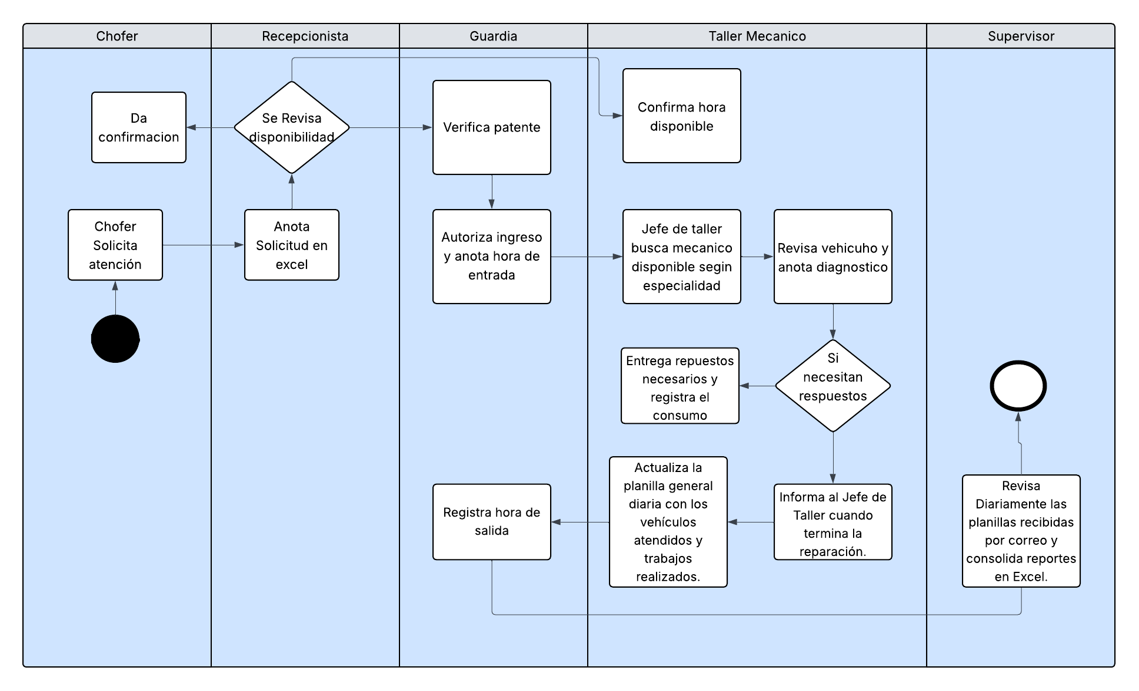

## Diagrama de flujo proceso de revisión de vehículo con solución

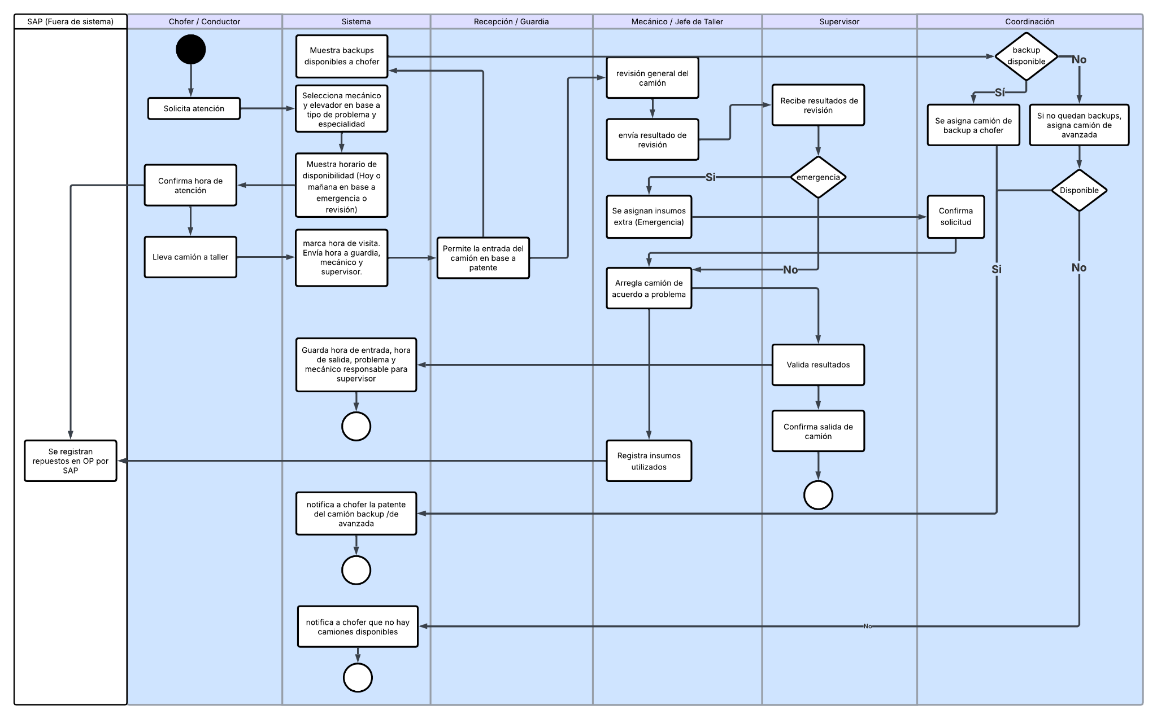

## Modelo de datos

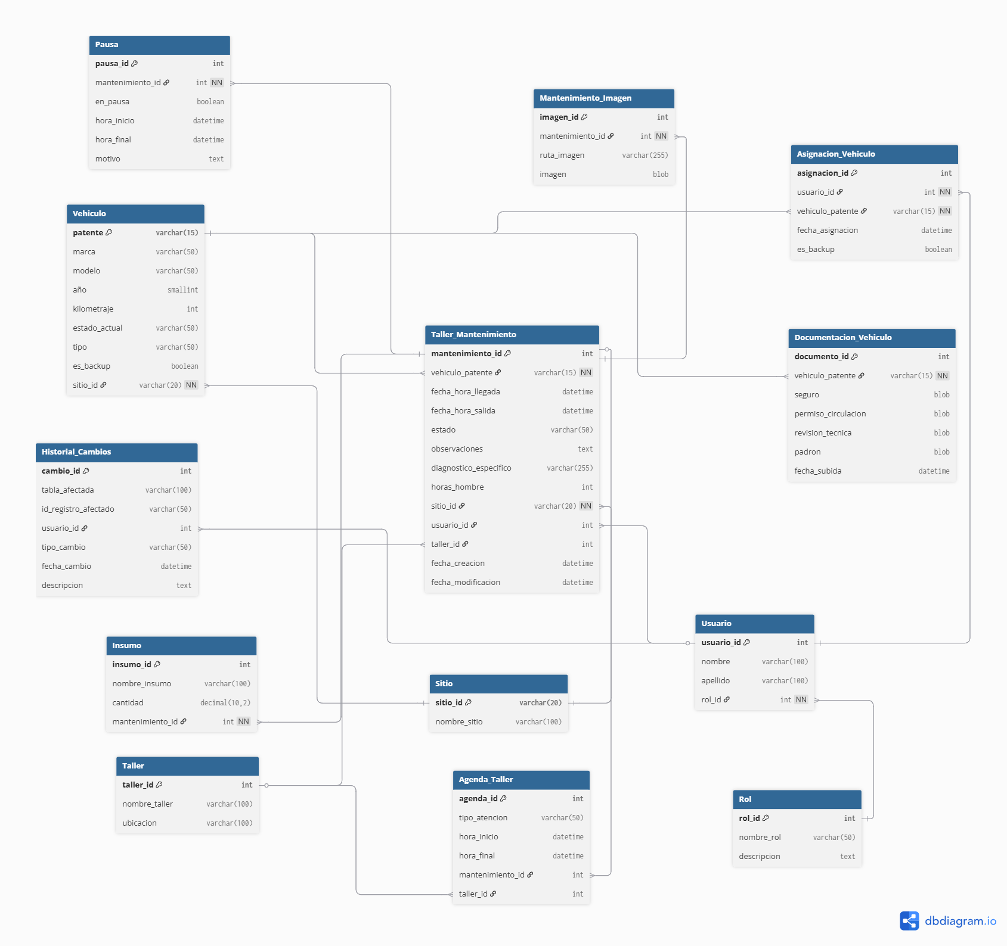

## Diccionario de datos

| Tabla: Sitio | | | |
| --- | --- | --- | --- |
| Descripción: Registra las plantas, centros logísticos o patios de origen de los vehículos de la flota. Sirve para identificar de qué lugar proviene cada camión que llega al taller. | | | |
| Campo | Tipo | Clave | Descripción |
| sitio_id | varchar(20) | PK | Identificador único del sitio o planta de origen. |
| nombre_sitio | varchar(100) |  | Nombre descriptivo del sitio o planta (Ej: “Planta Lo Espejo”, “Centro Renca”). |

| Tabla: Rol | | | |
| --- | --- | --- | --- |
| Descripción: Define los diferentes roles de usuario dentro de la plataforma, controlando permisos y visibilidad. | | | |
| Campo | Tipo | Clave | Descripción |
| rol_id | int | PK | Identificador del rol. |
| nombre_rol | varchar(50) |  | Nombre del rol (Ej: Mecánico, Supervisor, Guardia). |
| descripcion | text |  | Breve descripción de las funciones del rol. |

| Tabla: Usuario | | | |
| --- | --- | --- | --- |
| Descripción: Contiene la información del personal que interactúa con el sistema, como mecánicos, supervisores, guardias o administrativos. | | | |
| Campo | Tipo | Clave | Descripción |
| usuario_id | int | PK | Identificador único del usuario. |
| nombre | varchar(100) |  | Nombre del usuario. |
| apellido | varchar(100) |  | Apellido del usuario. |
| rol_id | int | FK → Rol.rol_id | Rol asignado al usuario dentro de la plataforma. |

| Tabla: Taller | | | |
| --- | --- | --- | --- |
| Descripción: Contiene la información de los talleres de mantenimiento o reparación. | | | |
| Campo | Tipo | Clave | Descripción |
| taller_id | int | PK | Identificador del taller. |
| nombre_taller | varchar(100) |  | Nombre del taller. |
| ubicacion | varchar(100) |  | Ubicación física del taller (dirección o zona). |

| Tabla: Vehiculo | | | |
| --- | --- | --- | --- |
| Descripción: Registra los datos generales de los vehículos de la flota | | | |
| Campo | Tipo | Clave | Descripción |
| patente | varchar(15) | PK | Patente única del vehículo. |
| marca | varchar(50) |  | Marca del vehículo. |
| modelo | varchar(50) |  | Modelo del vehículo. |
| año | smallint |  | Año de fabricación. |
| kilometraje | int |  | Kilometraje actual del vehículo. |
| estado_actual | varchar(50) |  | Estado actual (activo, en mantenimiento, fuera de servicio, etc.). |
| tipo | varchar(50) |  | Tipo o categoría (camión, furgón, eléctrico, etc.). |
| es_backup | boolean |  | Indica si el vehículo es de respaldo (backup). |
| sitio_id | varchar(20) | FK → Sitio.sitio_id | Sitio o planta de origen del vehículo. |

| Tabla: Asignacion_Vehiculo | | | |
| --- | --- | --- | --- |
| Descripción: Registra las asignaciones temporales o permanentes de vehículos a usuarios (choferes, supervisores o personal de flota). | | | |
| Campo | Tipo | Clave | Descripción |
| asignacion_id | int | PK | Identificador único de la asignación. |
| usuario_id | int | FK → Usuario.usuario_id | Usuario al que se le asigna el vehículo. |
| vehiculo_patente | varchar(15) | FK → Vehiculo.patente | Vehículo asignado. |
| fecha_asignacion | datetime |  | Fecha y hora de la asignación. |
| es_backup | boolean |  | Indica si el vehículo asignado es de respaldo. |

| Tabla: Taller_Mantenimiento | | | |
| --- | --- | --- | --- |
| Descripción: Registra cada mantenimiento o reparación efectuada a un vehículo.  Incluye información del taller que lo atendió, el mecánico responsable y el sitio de origen del vehículo. | | | |
| Campo | Tipo | Clave | Descripción |
| mantenimiento_id | int | PK | Identificador del mantenimiento. |
| vehiculo_patente | varchar(15) | FK → Vehiculo.patente | Vehículo atendido. |
| fecha_hora_llegada | datetime |  | Fecha y hora de ingreso al taller |
| fecha_hora_salida | datetime |  | Fecha y hora de salida. |
| estado | varchar(50) |  | Estado del mantenimiento (en proceso, finalizado, etc.). |
| observaciones | text |  | Comentarios u observaciones generales. |
| diagnostico_especifico | varchar(255) |  | Diagnóstico técnico o falla detectada. |
| horas_hombre | int |  | Total de horas-hombre invertidas. |
| sitio_id | varchar(20) | FK → Sitio.sitio_id | Planta de origen del vehículo. |
| usuario_id | int | FK → Usuario.usuario_id | Mecánico o responsable. |
| taller_id | int | FK → Taller.taller_id | Taller donde se realizó el mantenimiento. |
| fecha_creacion | datetime |  | Fecha de registro. |
| fecha_modificacion | datetime |  | Última fecha de actualización. |

| Tabla: Mantenimiento_Imagen | | | |
| --- | --- | --- | --- |
| Descripción: Registra las imágenes asociadas al proceso de mantenimiento (daños, piezas cambiadas, resultados, etc.). | | | |
| Campo | Tipo | Clave | Descripción |
| imagen_id | int | PK | Identificador de la imagen. |
| mantenimiento_id | int | FK → Taller_Mantenimiento.mantenimiento_id | Mantenimiento relacionado. |
| ruta_imagen | varchar(255) |  | Ruta o nombre del archivo almacenado. |
| imagen | blob |  | Archivo binario (opcional). |

| Tabla: Pausa | | | |
| --- | --- | --- | --- |
| Descripción: Controla las pausas registradas durante un proceso de mantenimiento, incluyendo sus causas y duración. | | | |
| Campo | Tipo | Clave | Descripción |
| pausa_id | int | PK | Identificador de la pausa. |
| mantenimiento_id | int | FK → Taller_Mantenimiento.mantenimiento_id | Mantenimiento asociado. |
| en_pausa | boolean |  | Indica si el proceso está actualmente detenido. |
| hora_inicio | datetime |  | Inicio de la pausa. |
| hora_final | datetime |  | Fin de la pausa. |
| motivo | text |  | Razón o comentario de la pausa. |

| Tabla: Agenda_Taller | | | |
| --- | --- | --- | --- |
| Descripción: Gestiona la reserva de horarios de atención de los talleres. | | | |
| Campo | Tipo | Clave | Descripción |
| agenda_id | int | PK | Identificador de la agenda. |
| tipo_atencion | varchar(50) |  | Tipo de atención (emergencia, mantenimiento, revisión). |
| hora_inicio | datetime |  | Hora de inicio reservada. |
| hora_final | datetime |  | Hora de término. |
| mantenimiento_id | int | FK → Taller_Mantenimiento.mantenimiento_id | Mantenimiento relacionado. |
| taller_id | int | FK → Taller.taller_id | Taller asignado. |

| Tabla: Documentacion_Vehiculo | | | |
| --- | --- | --- | --- |
| Descripción: Guarda los documentos legales y técnicos asociados a cada vehículo. | | | |
| Campo | Tipo | Clave | Descripción |
| documento_id | int | PK | Identificador del documento. |
| vehiculo_patente | varchar(15) | FK → Vehiculo.patente | Vehículo al que pertenece. |
| seguro | blob |  | Archivo digital del seguro vigente. |
| permiso_circulacion | blob |  | Permiso de circulación del vehículo. |
| revision_tecnica | blob |  | Certificado de revisión técnica. |
| padron | blob |  | Documento del padrón del vehículo. |
| fecha_subida | datetime |  | Fecha en que se subió el archivo. |

| Tabla: Insumo | | | |
| --- | --- | --- | --- |
| Descripción: Registra los repuestos o materiales utilizados en cada mantenimiento. | | | |
| Campo | Tipo | Clave | Descripción |
| insumo_id | int | PK | Identificador del insumo. |
| nombre_insumo | varchar(100) |  | Nombre o descripción del insumo. |
| cantidad | decimal(10,2) |  | Cantidad o medida del insumo usado. |
| mantenimiento_id | int | FK → Taller_Mantenimiento.mantenimiento_id | Mantenimiento en el que se utilizó. |

| Tabla: Historial_Cambios | | | |
| --- | --- | --- | --- |
| Descripción: Permite mantener un registro histórico de todas las modificaciones hechas en el sistema (auditoría). | | | |
| Campo | Tipo | Clave | Descripción |
| cambio_id | int | PK | Identificador del registro de cambio. |
| tabla_afectada | varchar(100) |  | Nombre de la tabla modificada. |
| id_registro_afectado | varchar(50) |  | Identificador del registro afectado. |
| usuario_id | int | FK → Usuario.usuario_id | Usuario que realizó el cambio. |
| tipo_cambio | varchar(50) |  | Tipo de cambio (INSERT, UPDATE, DELETE). |
| fecha_cambio | datetime |  | Fecha y hora del cambio. |
| descripcion | text |  | Detalle adicional o comentario. |

## Diagrama de componentes

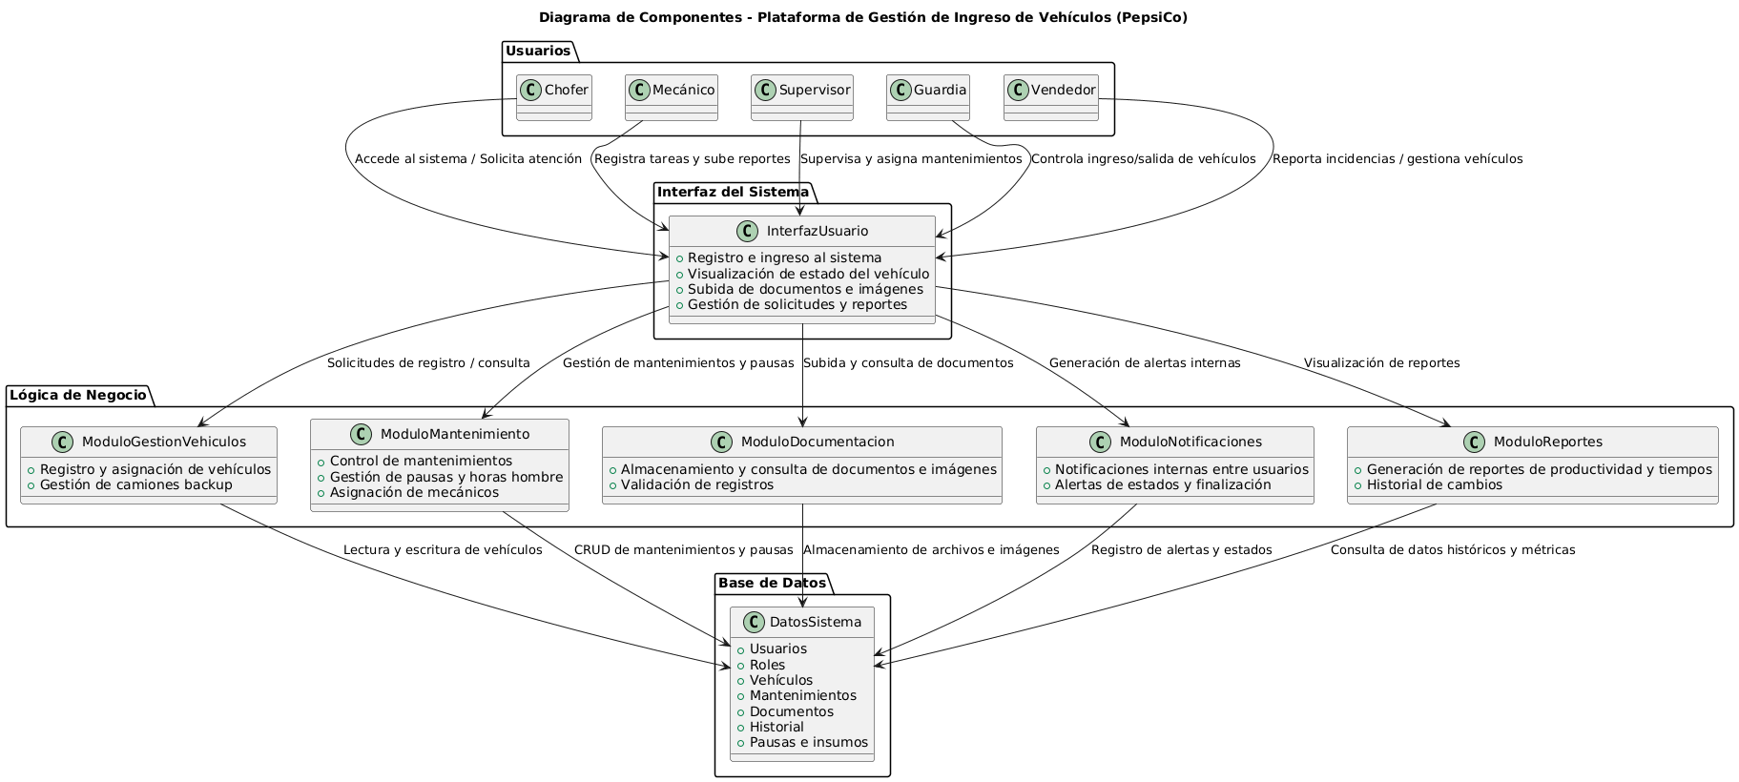

## Mockups

## 

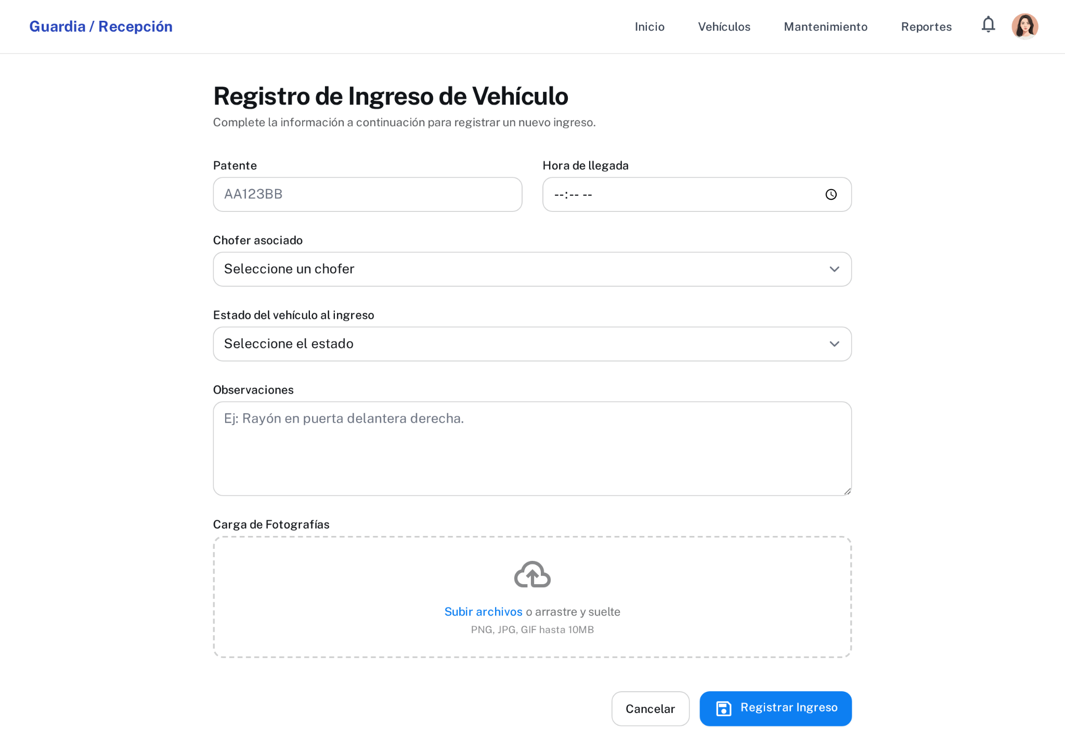

[Carpeta con todos los mockups](https://drive.google.com/drive/folders/1jbkLrt9_B8Nf1GWbYCQUQisZl7l-yrQ8?usp=sharing)

# conclusión

Tras analizar los requerimientos del proyecto y la solución que hemos propuesto, se decidió utilizar Django como marco principal de desarrollo debido a su arquitectura basada en el patrón Modelo–Vista–Controlador (MVC). Esta arquitectura permite separar claramente la lógica de negocio, la presentación y la persistencia de datos, lo que facilita el mantenimiento y la escalabilidad del sistema. Django ofrece una integración nativa con bases de datos relacionales mediante su ORM, lo que permite implementar el modelo diseñado de forma directa y coherente, garantizando la integridad referencial y simplificando las operaciones CRUD sin necesidad de consultas SQL manuales.

Además, Django proporciona un completo sistema de autenticación y administración de usuarios, el cual permite definir distintos roles con permisos específicos desde la configuración inicial del proyecto. Esto resulta esencial para el contexto de la plataforma, donde cada tipo de usuario (chofer, mecánico, supervisor o guardia) requiere accesos diferenciados y trazabilidad de acciones. La combinación de esta arquitectura modular, el manejo integrado de usuarios y la compatibilidad con múltiples motores de base de datos ofrece una solución sólida, segura y fácilmente extensible para la gestión digital del ingreso de vehículos al taller.